Caso de estudio: Cadena Mc Onalds

La empresa McOnalds es una cadena de comidas rápidas que tiene locales en diferentes ciudades en 20 provincias del país. A diferencia de otras cadenas de comidas rápidas que ofrece los productos tradicionales (hamburguesas, rolls y pizzas) de comidas rápidas, McOnalds agrega producción de comidas típicas de cada región del país (chipa, empanadas, mariscos, etc). En la actualidad, la empresa cuenta con un sistema de atención al público tradicional (en el local) y servicio de delívery. 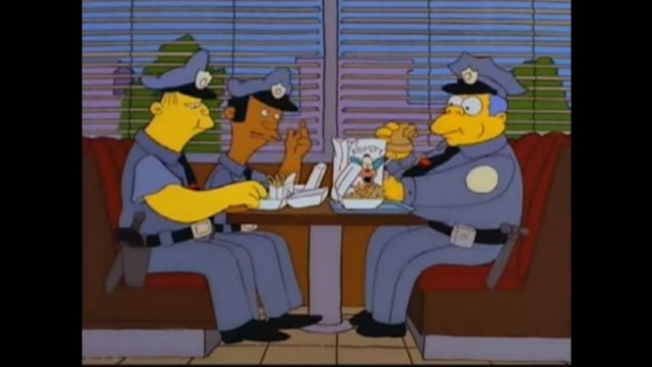

Al llegar un pedido, el empleado toma el pedido en papel, donde tilda el producto que el cliente solicita. Este papel se entrega el original a la cocina y un duplicado al cliente. Con este sistema, se utilizan aproximadamente 500 talones de papel carbónico al año. Por otro lado, se confecciona un ticket fiscal por el total de la compra. El personal de la cocina toma desde una base con clavos los papeles de pedidos que se van entregando desde los puestos de atención al público. Una vez preparado todos los productos del pedido, la bandeja que los contiene sale nuevamente al salón de atención al público donde es entregado.

La empresa ha visto en los últimos años una reducción abrupta en la cantidad de ventas. Este fenómeno no se produce por los precios ni por la calidad del producto ofrecido (muy superior a los de la competencia) sino por el largo tiempo que se toma en atender un pedido (aproximadamente 20 minutos). Una revista del área lo calificó como “Lenta cadena de comida rápida”.

La atención al público así como la limpieza de los locales es de excelente calidad. En los locales, no se cuenta con servicio de WiFi, razón por la cual el consumidor aburrido prefiere cambiar de restaurant (por más que se degrade la calidad).

La gerencia de la compañía ha decidido realizar cambios en el sistema de atención al cliente, así como adaptarse tecnológicamente con un sistema de soporte. Este debería proveer la capacidad de tomar pedidos de los diferentes puestos de atención y comunicarlos a la cocina. En este caso, los pedidos se prepararán en orden de llegada.

Cada puesto de gestión debería tener un operario a cargo (quien es responsable del movimiento de la caja bajo su operación). Dependiendo del flujo de visitantes, el sistema debería aceptar mayor o menor cantidad de puestos de pedidos. Es indispensable que esta cantidad sea dinámica. Además, considerando los productos del pedido, el sistema sugerirá productos relacionados para completar el combo.

La gerencia, además quiere agregar otros formatos de atención al público:

**Aut-Onalds**: En ciertas sucursales, se instalarían terminales de autogestión donde el cliente puede elegir entre menús fijos o bien armar combinaciones de productos. Al finalizar el pedido, el cliente deberá pasar su tarjeta de crédito/débito o bien imprimir un tique de pago que abonará en caja y efectivizará el pedido. En el primer caso, se entregará el tique fiscal en la misma terminal mientras que en el segundo caso, el tique será entregado una vez pagado el mismo.

**Redes Sociales**: El usuario puede desde su cuenta realizar pedido. Una vez confirmado, el pedido podrá abonarse en una de las cajas (si el usuario se encuentra en el local o decide retirarlo personalmente) o bien pagarlo al repartidor.

**0800**: El usuario puede realizar el pedido telefónico a un número gratuito. Existe un único puesto de venta telefónica. El pedido es derivado a la sucursal más cercana a la dirección de entrega.

La prioridad del pedido es independiente del método de envío elegido por el cliente.

## Operatoria de la cocina

Existen puestos definidos para cada producto.

* Plancha
* Freidora
* Cocina
* Bebidas, postres y cafetería

Sin embargo, como también se sirven platos regionales, pueden existir puestos adicionales.

Cada pedido involucra varios productos donde cada uno involucra exactamente un puesto. Cada puesto posee un listado de ítems que debe ir preparando y el número de pedido asociado. Una vez preparado el producto, el cocinero de ese puesto, deberá indicar que su tarea está terminada y agregará el producto a la respectiva bandeja. Al último cocinero se le indicará que el pedido está completo y deberá entregarlo para ser despachado.

Durante la operatoria, el cocinero debe poder realizar el pedido de insumos.

## Operatoria de los cajas

La cantidad de puestos de atención al cliente pueden variar dependiendo de la cantidad de visitantes. En cada pedido que se realiza, debe indicarse el medio de pago. Cuando se trata de efectivo, debe registrarse el flujo de billetes que pasan por la caja. Por cuestiones de seguridad, cuando se supera cierta cantidad de efectivo, se alertará al operario que debe realizar un retiro de fondos.

## Operatoria de televentas

Involucra a los pedidos desde redes sociales y teléfono. El operador deberá confirmar el pedido considerando los productos disponibles en una sucursal específica. Para esto deberá conocer la posición geográfica desde donde se genera el pedido. Esta posición será suministrada por el usuario o bien detectada automáticamente.

## Operatoria del almacén y compras

Considerando los pedidos de los puestos de cocina, si el producto se encuentra en stock, se comunica de donde se puede retirar. Caso contrario, se confeccionarán los pedidos de insumos. Al final del día se realiza un pedido con todos los insumos solicitados. Una vez recibido el producto del proveedor, los ítems son almacenados en posiciones específicas y registrados en el sistema.

## Configuración y administración

Desde aquí es posible realizar consultas tales como,

* ¿Cual es el movimiento de efectivo en una sucursal específica?
* ¿Cuál es el tiempo medio que se toma en atender un pedido?
* ¿Cuál es el operario que realiza mayor cantidad de ventas?
* ¿Cúal es la sucursal que atiende mayor cantidad de pedidos telefónicos?
* Etc…

La operatoria de cada sucursal podría verse seriamente afectada ante un corte de luz. Esto provocaría que los pedidos se paralicen así como toda la línea de servicio.

También, el sistema debería soportar el flujo de pedidos de entre 0 y 100 pedidos simultáneos.

La operatoria del sistema informático debe ser intuitiva y ágil de manera tal que el operador pueda agregar o quitar productos más rápido de lo que el cliente se capaz de pensar.